Кущевский филиал ГБУ КК «Центр диагностики и консультирования»
Памятка для педагогов дошкольного образования:

Картотека игр, направленных на формирование психологического здоровья дошкольников.
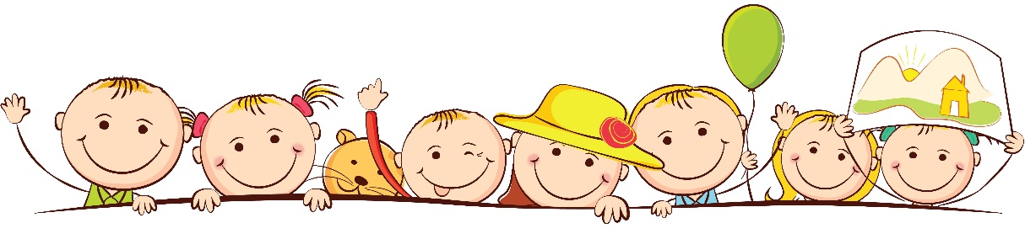

- Овладение языком эмоций.

Этюд «Поссорились и помирились»
Два ребенка сначала изображают поссорившихся. Они стоят спиной друг к другу и притопывают одной ногой, руки на поясе или за спиной. Затем помирившиеся поворачиваются лицом друг к другу и, улыбаясь, берутся за руки, весело кружатся в танце. В конце обнимаются. Этюд выполняется под музыку.

Игра «Повторяй за мной»
Ведущий ритмично выполняет простые движения – хлопает в ладоши, по коленям, топает ногой, кивает головой. Дети повторяют его движения.

Этюд «Цветок»
Цель: выражение чувства радости.
Психолог включает спокойную расслабляющую музыку и говорит: «Сядьте на корточки, опустите голову и руки. Представьте, что вы семечки, из которых вырастут прекрасные цветы. Вот теплый луч солнца достиг земли и согрел в ней семечко. Из семечка проклюнулся росток. Из ростка вырос прекрасный цветок. Встаньте, поднимите и разведите руки в стороны. Нежится цветок на солнышке. Подставляет теплу и свету каждый лепесток, поворачивая головку вслед за солнцем. Приподнимите подбородок, представьте, что вы смотрите на солнышко из-под опущенных век, улыбнитесь, медленно поворачивайте голову вправо-влево. А теперь расскажите, что вы почувствовали, когда были цветком».

Этюд «У страха глаза велики»
Ход упражнения: Психолог вместе с детьми встает в круг (На расстоянии вытянутых рук друг от друга) и предлагает всем представить, что у них большой, огромный страх. (Широко разводит руки в стороны.) «У всех, кто боится, от страха большие глаза», – добавляет психолог. (Изображает большие, круглые глаза при помощи рук.) Дети повторяют движения вслед за педагогом. «Но теперь страх уменьшается», – говорит он и делает вновь руками соответствующие движения, предлагая детям повторить его за ним.
Выполняя с детьми упражнение, психолог подводит их к тому, что страх постепенно уменьшается, а затем совсем исчезает. (Пожимают плечами и в недоумении разводят руками.) В конце упражнения психолог предлагает детям посмотреть друг на друга и убедиться, что ни у кого из них нет больше «больших глаз» и, следовательно, они ничего не боятся, так как страх исчез.

Пантомима «Дарю цветок»
Цель: развитие эмоциональной сферы. Дети встают в круг. Ведущий предлагает детям изобразить сомкнутыми ладонями цветок. Ведущий: Жил – был цветок. Однажды он проснулся оттого, что пригрело солнышко. (Подуть на ладони теплым воздухом). Цветочек медленно распустился. Вдруг налетел прохладный ветерок, и лепесточки сомкнулись. (Подуть на ладони холодным воздухом). А теперь подарим свой цветочек соседу слева. А теперь в обратную сторону (соседу справа).

Пантомима «Смелый зайка»
Цель: коррекция тревожности, развитие эмоциональной сферы, экспрессии.
Надоело зайке бояться. Поза: «руки в боки», нога вперед. «Не боюсь волка! (Шаг вперед) Не боюсь лисы! (Еще шаг) Не боюсь снега! (Играют в снежки)».

- Коррекция агрессивности.

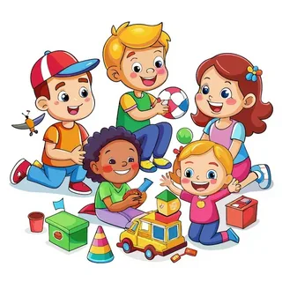
«Выбиваем пыль»
Каждому участнику достается «пыльная» подушка. Усердно колотя руками, хорошенько ее почистить.

«Подушка для битья»
Когда ребенок дерется, объяснить ему, что бить детей плохо, а вот побить подушку для битья можно. Этот прием позволяет выплеснуть отрицательные эмоции.

Упражнение «Возьми себя в руки»
Цель: поощрять конструктивные варианты решения конфликтов, проблемных ситуаций, подчеркивая их значимость для ребенка и других людей, научить сдерживать себя. Объяснить детям, что когда они испытывают неприятные эмоции: злость, раздражение, желание ударить кого-либо, то можно себя “взять в руки”, т. е. остановить себя. Для этого нужно несколько раз глубоко вздохнуть и выдохнуть. Выпрямиться, прикрыть глаза, посчитать до 10, улыбнуться, открыть глаза.
Упражнение «Спина к спине»
Цель: дать детям представление о необходимости видеть лицо собеседника во время разговора. Двое детей (по желанию) садятся на стулья спиной друг к другу. Их задача — вести диалог на какую-либо интересующую обоих тему в течение 3-5 минут. Остальные дети играют роль молчаливых зрителей.
- Легко ли было вести разговор?
- В чем были трудности?
- Есть ли удовлетворение от разговора?
Зрители высказывают свои наблюдения.
Игра «Мешочек криков»
Как известно, детям очень непросто справляться со своими отрицательными чувствами, ведь те так и стремятся прорваться наружу в форме криков и визгов. Конечно, это не вызывает одобрения у взрослых. Однако если эмоции очень сильны, то неправильно сразу требовать от детей спокойного анализа и поиска конструктивных решений. Сначала нужно дать им возможность немного успокоиться, выплеснуть негатив приемлемым способом. Так, если ребенок возмущен, взволнован, разозлен, словом, просто не в состоянии говорить с вами спокойно, предложите ему воспользоваться "мешочком криков". Договоритесь с ребенком, что пока у него в руках этот мешочек, то он может кричать и визжать в него столько, сколько ему необходимо. Но когда он опустит волшебный мешочек, то будет разговаривать с окружающими спокойным голосом, обсуждая произошедшее.
Примечание. Так называемый "мешочек криков" вы можете изготовить из любого тканевого мешочка, желательно пришить к нему завязочки, чтобы иметь возможность "закрыть" все "кричалки" на время нормального разговора. Получившийся мешочек должен храниться в определенном месте и не использоваться с другими целями.
Игра «Кто за кем?» (25 мин.)
Цель: снижение возбужденности детей.
Процедура игры. Звучит спокойная музыка (например, А. Ферро «Гавот» или И. С. Баха «Инвенция»). В комнате расставлены стулья. Ведущий называет первого ребенка, он начинает двигаться между стульями и, когда в музыке возникает перерыв, садится на стул. (Другие дети - стоят в стороне и смотрят). Затем ведущий вызывает другого ребенка, под музыку он тоже двигается между стульями и садится тогда, когда возникает перерыв. Игра продолжается до тех пор, пока на стулья не сядут все дети.

- Формирование у дошкольников уверенности в себе.

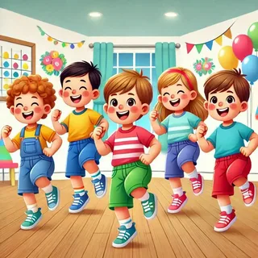
Упражнение «Ладонь в ладонь»
Цель: развитие коммуникативных навыков, получение опыта взаимодействия в парах, преодоление боязни тактильного контакта.
Дети становятся попарно, прижимая правую ладонь к левой ладони и левую ладонь к правой ладони стоящего ребёнка рядом. Соединенные таким образом, они должны передвигаться по комнате, обходя различные препятствия: стол, стулья, кровать, гору (в виде кучи подушек, реку (в виде разложенного полотенца или детской железной дороги) и т. д.
В этой игре пару могут составлять взрослый и ребёнок. Усложнить игру можно, если дать задание передвигаться прыжками, бегом, на корточках и т. д. Играющим необходимо напомнить, что ладони разжимать нельзя.

«Слепой и поводырь»
Упражнение проводится в парах. В каждой паре выбирается "слепой" и "поводырь". Инструкция "поводырям": "Вы ведете своего партнера за собой. Глаза у него закрыты. Познакомьте его с окружающим миром". Участники в парах расходятся по комнате (возможен выход за пределы помещения). "Поводырь" ведет "слепого" за собой (или поддерживает его сзади), знакомит его с предметами окружающего мира, людьми, интерьером. Через десять минут участники меняются ролями. После завершения упражнения проводится обсуждение. Участники рассказывают, как они себя чувствовали в роли "поводыря" и "слепого", было ли им удобно в этой роли, доверяли ли они своему партнеру.
Цель упражнения: оно рождает много ассоциаций. Оно позволяет на собственном опыте почувствовать, что значит быть зависимым, кому-то из участников оно может напомнить отношения в семье, в классе, в дворовой компании.
Упражнение помогает подростку более отчетливо осознать свои жизненные роли и свою позицию.

Этюд «Один дома»
Цель: способствовать выражению чувства страха, помочь его преодолеть.
Этюд «Один дома» (страх). Мама-зайчиха ушла добывать еду, и зайчонок остался один в домике. Вокруг темно, слышны разные шорохи. Зайчонку страшно: вдруг на него кто-нибудь нападет, а мама не успеет прийти на помощь.

«Ниточка и иголочка»
Для игры дети становятся "паровозиком". Нетрудно догадаться, что стеснительный или неуверенный ребенок становится первым.
В игре "Ниточка" все передвигаются за ним по сложному маршруту, пытаясь не разорвать ниточку.

- Формирование социальных навыков у ребенка.

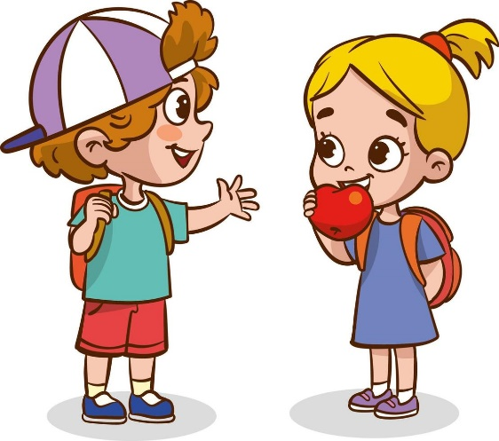
Руки знакомятся, руки ссорятся, руки мирятся (эмпатия)
Цель: соотнесение человека и его тактильного образа, снятие телесных барьеров; развитие умения выражать свои чувства и понимать чувства другого через прикосновение.
Ход игры: Упражнение выполняется в парах, с закрытыми глазами, дети сидят напротив друг друга на расстоянии вытянутой руки. Взрослый дает задания (каждое задание выполняется 2-3 минуты):
- Закройте глаза, протяните навстречу друг другу руки, познакомьтесь одними руками. Постарайтесь получше узнать своего соседа. Опустите руки.
- Снова вытяните руки вперед, найдите руки соседа. Ваши руки ссорятся. Опустите руки.
- Ваши руки снова ищут друг друга. Они хотят помириться. Ваши руки мирятся, они просят прощения, вы снова друзья.
Обсудите, как проходило упражнение, какие чувства возникали в ходе упражнения, что понравилось больше?

«Сижу, сижу на камушке»
Цель: развитие эмпатии, умения выражать поддержку другому человеку (сверстнику).
Ход игры: Игроки становятся в хоровод и поют, а один (или несколько) садятся на корточки в круг, накрыв голову платочком.
Сижу, сижу на камушке,
Сижу на горючем,
А кто ж меня верно любит,
А кто ж меня сменит,
Меня сменит-переменит,
Еще приголубит?
После этих слов любой желающий может подойти и погладить сидящего в кругу по голове, обнять, сказать ласковые слова (приголубить). Затем он уже сам садится в круг и накрывает голову платочком. Его «голубит»

«Передай улыбку по кругу»
Цель: выполнение группового правила, обмен переживаниями.
Ход игры: участникам группы предлагается взяться за руки, пожать их, улыбнуться соседу.

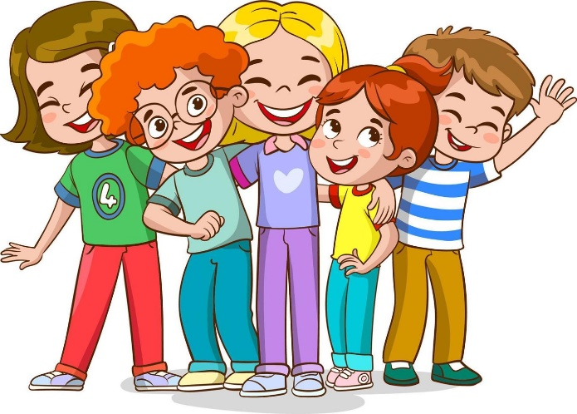

ст. Кущевская
2026



